6号系统测试方案

目录

6号系统测试方案 1

1 测试环境 3

2 功能测试 3

2.1 测试环境说明 3

2.2 验证数据量一致 3

3 统计组件功能测试 4

4 性能测试 4

4.1 只推送到kafka不从kafka消费 4

4.2 推送到kafka并从kafka消费 5

4.3 稳定性测试 5

4.4 压力测试 5

4.5 异常测试 5

5 管理模块功能测试 6

5.1 服务状态控制 6

5.2 配置更新 6

# 测试环境

硬件环境

16CPU 64GBmemory 6*600GBdisk

|  |  |
| --- | --- |
| M103 | M105 |
| 16CPU  64Gbmemory  6*600GBdisk | 16CPU  64Gbmemory  6*600GBdisk |

软件环境

### 功能测试：

|  |  |  |
| --- | --- | --- |
|  | RocketMQ集群 | Kafka集群 |
| 主机分布 | 1节点，no slave模式  Vmx54:namesrv  Vmx54:broker | 2节点  m103 m105 |
| 软件环境 | Redhat6OS  RocketMQ：3.2.2  Kafka：0.8.1.1 | Redhat6OS  RocketMQ：3.2.2  Kafka：0.8.1.1 |

### 性能测试

|  |  |  |
| --- | --- | --- |
|  | RocketMQ集群 | Kafka集群 |
| 主机分布 | 1节点，no slave模式  M103:namesrv  M105:broker | 2节点  m103 m105 |
| 软件环境 | Redhat6OS  RocketMQ：3.2.2  Kafka：0.8.1.1 | Redhat6OS  RocketMQ：3.2.2  Kafka：0.8.1.1 |

# 功能测试

测试系统的功能。

### 测试环境说明

集群规模无关。

### 验证数据量一致

目的：

验证数据量一致性。

测试用例

|  |  |  |
| --- | --- | --- |
| 测试用例编号 | 测试用例 | 测试结果 |
| 1 | 单个topic 单个客户端 | 数量一致 |
| 2 | 多个topic单个客户端 | 数量一致 |
| 3 | 单个topic 多个客户端 | 数量一致 |
| 4 | 多个topic 多个客户端 | 数量一致 |

用例说明：

RocketMQ端每个topic生产10000条

通过标准：针对每个topic，RocketMQ端推送数量=RocketMQ消费数量=kafka消费数量

附：测试原理图：

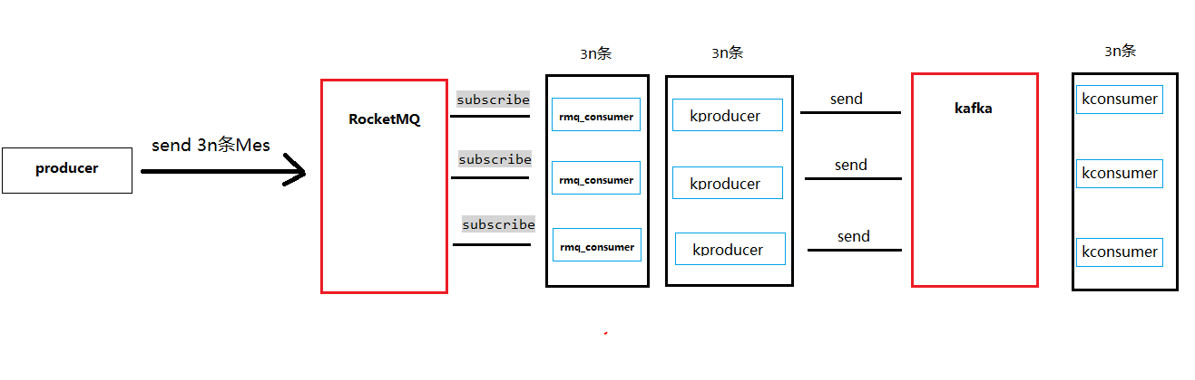

### 稳定性测试

持续运行1天

多topic 多客户端

# 统计组件功能测试

测试目的：测试统计组件是否正常工作。

测试用例

|  |  |  |
| --- | --- | --- |
| 测试用例编号 | 测试用例 | 测试结果 |
| 1 | 单个topic 单个客户端 | 统计信息完整保存到日志文件，数量一致 |
| 2 | 多个topic单个客户端 | 统计信息完整保存到日志文件，数量一致 |
| 3 | 单个topic 多个客户端 | 统计信息完整保存到日志文件，数量一致 |
| 4 | 多个topic 多个客户端 | 统计信息完整保存到日志文件，数量一致 |

通过标准：

1. 统计信息正确完整保存到指定文件
2. 相同时间段内，消费数量和推送数量保持一致
3. 推送的消息内容一致（body）

# 性能测试

测试目的：给定测试环境下记录不同场景和不同配置的测试性能

### 只推送到kafka不从kafka消费

说明：测试推送部分的性能，所以RocketMQ推送端不工作。

测试前准备

RocmetMQ集群中，每个topic推送100W条数据，总大小不超过1GB。

备注：红色数据位调优之前测试数据

用例说明：

每个测试用例都从队列头部开始消费。

测试结果说明：

msg/s byte/s

记录测试用例整体性能，即如果有多个主机，则加和。

RocketMQ配置项:

consumeThreadMax&consumeThreadMin = 11&9

rocket batchsize = 1000

Kafka配置项：

kafka batch size=300

producer.type=async

partitions=3

|  |  |  |  |
| --- | --- | --- | --- |
| 测试用例 | 数量 | 1K（mes大小） | 4K（mes大小） |
| 单topic单主机（m103） | 100W | 37037Msg/sec  36M/sec | 15873Msg/sec  62M/sec |
| 单topic单主机（m105）  （对比测试） | 100W | 33333Msg/sec  32.5M/sec | 16666Msg/sec  65M/sec |
| 2topic单主机 | 200W | 66666Msg/sec  65M/sec | 18518Msg/sec  72.33M/sec |
| 2topic2主机 | 每个topic100W  共：200W | 42083Msg/sec(m103)  41M/sec(m103)  14992Msg/sec(m105)  14M/sec(m105) | 19505Msg/sec(m103)  76M/sec(m103)  11554Msg/sec(m105)  45M/sec(m105) |
| 备注：M/sec：每秒消费的消息大小，单位MB；Msg/sec:每秒消费的消息个数 | | | |

### 只从RocketMQ消费，不推送到kafka（mes:2K）

Mes：2K

|  |  |  |
| --- | --- | --- |
| 用例编号 | 用例说明 | 测试结果 |
| 1 | 单topic，单主机 |  |
| 2 | 多topic，单主机 |  |
| 3 | 单topic，2主机 |  |
| 4 | 多topic，2主机 |  |

### 推送到kafka并从kafka消费

说明：测试推送部分的性能，所以RocketMQ推送端不工作。

测试前准备

RocmetMQ集群中，每个topic推送100W条数据，总大小不超过1GB。

测试用例

|  |  |  |
| --- | --- | --- |
| 用例编号 | 用例说明 | 测试结果 |
| 1 | 单topic，单主机 | 18632msg/sec  36.38M/sec |
| 2 | 多topic，2主机 | 数据见下表 |

|  |  |  |  |  |  |  |  |
| --- | --- | --- | --- | --- | --- | --- | --- |
|  | 主机 | Topic | 数量 | Topic | 数量 | Mes/s | M/s |
| 推送 | M103 | apple2 | 924819 | apple3 | 503720 | 14880 | 58 |
| M105 | apple2 | 919827 | apple3 | 496280 | 12103 | 47 |
| 消费 | M103 | apple2 | 3936983 | apple3 | 3936983 | 67298 | 262 |
| M105 | apple2 | 1960959 | apple3 | 1960959 | 33520 | 130 |

### Kafka消费性能

|  |  |  |
| --- | --- | --- |
| 用例编号 | 用例说明 | 测试结果 |
| 1 | 单topic，单主机 | M103:42083msg/sec  164M/sec |
| 2 | 多topic，单主机 | M103:88094msg/sec  344M/sec |

### 压力测试

### 异常测试

测试目的：kafka集群中数据持续积压，从而导致消费时随机IO的增加可能会导致consumer性能的下降。

测试用例：

持续向kafka集群推送数据，消费端定时消费一定量的数据（如1W条），记录每次消费的速度（Y），和当时kafka集群内的消息总量（X）。

结果处理：分析X和Y之间的关系。

注：

控制consumer性能（依赖于kafka consumer性能及业务方消费性能） >= producer性能（适当降低，通过控制consumer性能） to 降低consumer端随机IO

# 管理模块功能测试

### 服务状态控制

通过标准：

各个服务处于适当的状态。

测试用例

|  |  |  |
| --- | --- | --- |
| 用例编号 | 用例说明 | 测试结果 |
| 1 | 启动服务 |  |
| 2 | 停止服务 |  |
| 3 | 重启服务 |  |

### 配置更新

通过标准：

配置成功更新。

测试用例

|  |  |  |
| --- | --- | --- |
| 用例编号 | 用例说明 | 测试结果 |
| 1 | 增加topic |  |
| 2 | 减少topic |  |

实施方案：

对于增加，kafka端在配置更新后可以消费到对应的消息了。对于减少，kafka端不再消费到新的消息，即使rocketMQ集群中依然有新的消息在生成。